TITRE (times new roman Maj. 14 pt., gras)
Prénom NOM¹, Prénom NOM²… (Times New Roman 12 pt.)

1: Institut/Département/etc. Université de…, Adresse, Ville, Pays (Times New Roman 10 pt, Italique)
2: Institut/Département/etc. Université de…, Adresse, Ville, Pays
Auteur contact : courriel (Mettre l’intervenant en italique)

Mots clés : Texte du résumé, Times New Roman 12 pt

Merci de respecter ces formats et de supprimer ces textes avant de soumettre votre résumé. Merci de ne pas dépasser 1 page A4 (incluant le titre, les auteurs et les adresses, les figures/tableaux et les références). Les résumés peuvent être soumis en anglais ou en français.

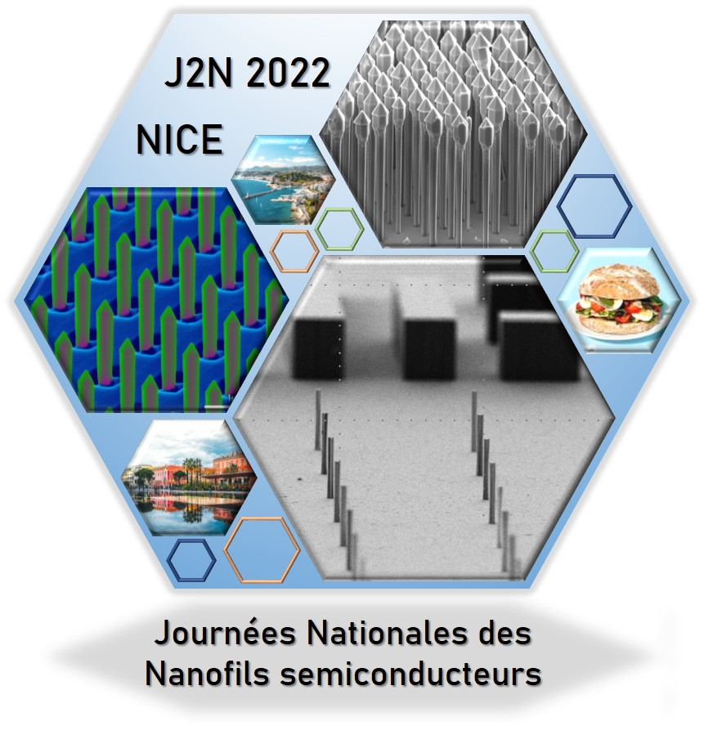
Figure 1: texte
Références :
[1] A. Author1, B. Author2, Environ. Sci. Technol. 2009, 345, 22-33.

